Ministerium für   
Schule und Bildung  
des Landes NRW

# Layout des Ankreuzzeugnisses konfigurieren

Über eine separate Konfigurationsdatei kann auch das Layout des Ankreuzzeugnisses angepasst werden, ohne dass die Vorlage selbst verändert werden muss. Diese Datei heißt „AnkreuzzeugnisEinstellungen.ini“ und muss sich im gleichen Verzeichnis wie die Zeugnisvorlage befinden. Wenn diese Datei vorhanden ist, wird sie auch im Report-Explorer angezeigt.

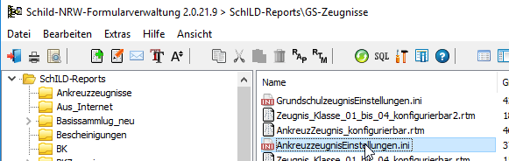

Wenn ein Doppelklick auf den Dateinamen ausgeführt wird, öffnet sich der Windows-Editor, damit kann dann die Datei bearbeitet werden.

**Hinweis**: Bitte speichern Sie die Datei, wenn Sie Änderungen gemacht haben.

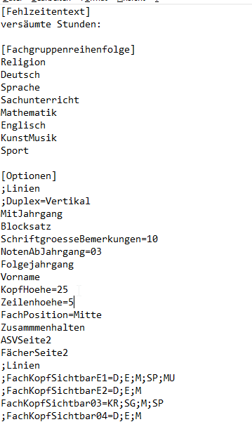Der Inhalt der Datei sieht z.B. so aus:

Die Datei ist in mehrere „Blöcke“ unterteilt, die jeweils eine Überschrift in eckigen Klammern haben.

**Wichtig**: Diese Überschriften dürfen nicht verändert werden.

Die einzelnen Blöcke haben einen oder mehrere Optionen, die nachfolgend beschrieben sind.

**[Fachgruppenreihenfolge]**

Hier können Sie festlegen, in welcher Reihenfolge die einzelnen Fächergruppen bei der Ausgabe des Ankreuzzeugnisses erscheinen sollen.

**Hinweis**: Die Kompetenzbeschreibungen für das Arbeits- und Sozialverhalten und eine evtl. vorhandene zusätzliche Zeugnisrubrik (siehe Kapitel 3.2) erscheinen im Zeugnisausdruck immer am Anfang vor den „echten“ Fächern.

Der Eintrag „Englisch“ gilt stellvertretend für alle Fremdsprachen, also auch z.B. für muttersprachlichen Unterricht in Türkisch.

**Wichtig**: Es dürfen nur die vorgegebenen Bezeichnungen verwendet werden (deren Reihenfolge kann aber verändert werden).

Beispiel für korrekte Schreibweise:

KunstMusik

Beispiel für falsche Schreibweise (da in separaten Zeilen)

Kunst

Musik

**[Optionen]**

In diesem Block können weitere Optionen eingestellt werden. Falls eine Option nicht verwendet werden soll, kann dem jeweiligen Text ein Semikolon vorangestellt werden (Beispiel „Duplex“ in obiger Abbildung). Die einzelnen Einträge haben folgende Bedeutung:

**Duplex**

Über diese Option kann ein doppelseitiger Druck aktiviert werden (sofern der verwendete Drucker dies unterstützt). Als Vorgabe wird dabei die Seite „an der langen Seite“ gedreht (gleichbedeutend mit „Duplex=Vertikal“). Bei manchen Druckern kann es aber evtl. notwendig sein, stattdessen „Duplex=Horizontal“ zu verwenden, falls das Ergebnis mit der Option „Duplex“ oder „Duplex=Vertikal“ nicht zufriedenstellend ist.

**MitJahrgang**

Wenn diese Option aktiviert ist (also ohne vorangestelltes Semikolon) wird zusätzlich zu der Angabe, welcher Klasse sein Kind besucht, auch der Jahrgang mit ausgegeben (also z.B. „Bärenklasse, Jahrgang 03“). Dies hat aber nur Auswirkungen, wenn sich das Kind im Jahrgang 03 oder 04 befindet, im Jahrgang E1, E2 und E3 hat diese Option keine Auswirkung, da automatisch das Schulbesuchsjahr mit ausgegeben wird.

**Blocksatz**

Im Ankreuzzeugnis können neben den Kompetenzbeschreibungen zusätzlich auch zu jedem Fach Bemerkungstexte ausgeben werden, sofern diese beim jeweiligen Kind eingetragen wurden. Wenn die Option „Blocksatz“ aktiviert ist (also ohne vorangestelltes Semikolon) werden die Textfelder im Zeugnis als Blocksatz ausgegeben, ansonsten werden Sie linksbündig formatiert.

**Linien**

Wenn diese Option aktiviert ist (also ohne vorangestelltes Semikolon) werden im Zeugnis die einzelnen Kompetenztexte durch eine horizontale Linie getrennt:

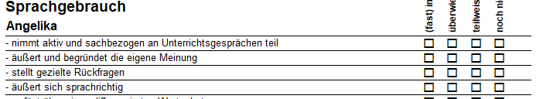

**SchriftgroesseBemerkungen=11**

Hier kann die Schriftgröße für die Bemerkungstexte festgelegt werden (z.B. SchriftgroesseBemerkungen=11).

**MitNotenausgabe**

Über diesen Eintrag kann festgelegt werden, ob auch Notenfelder auf dem Zeugnis angezeigt werden.

**Zusammenhalten**

Wenn diese Option aktiviert ist (also ohne vorangestelltes Semikolon) werden die einzelnen Fächer auf dem Zeugnis zusammengehalten, es wird also kein automatischer Zeilenumbruch innerhalb eines Faches eingefügt, falls die Angaben nicht mehr vollständig auf eine Seite passen. Falls dieser Eintrag deaktiviert ist, werden bei einem Seitenumbruch die Spaltenüberschriften auf der neuen Seite erneut ausgegeben (sofern das für das betreffende Fach aktiviert ist, s.u.).

**Folgejahrgang**

Wenn diese Option aktiviert ist (also ohne vorangestelltes Semikolon) wird im „Versetzungstext“ anstelle der Folgeklasse der Folgejahrgang ausgegeben. Dies betrifft aber nur die Folgejahrgänge 03 und 04.

Beispiel:

Folgejahrgang deaktiviert

„..wird zum 01.08.2018' in die Klasse 03A versetzt.“

Folgejahrgang aktiviert

„..wird zum 01.08.2018 in den Jahrgang 03versetzt.“

**Vorname**

Wenn diese Option aktiviert ist (also ohne vorangestelltes Semikolon) wird der Vorname des jeweiligen Kindes im Kopfbereich jedes „Fachblockes“ ausgegeben.

Beispiel:

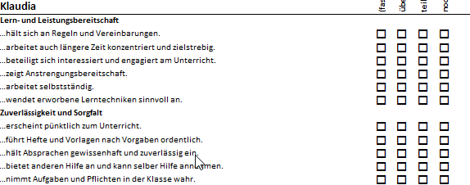

**Kopfhoehe**

Hier kann die Höhe des „Fachkopfes“ festgelegt werden (in mm). Der Wert hängt von der Textlänge der verwendeten „Kompetenzstufen“ ab und muss experimentell ermittelt werden. Vorgabe ist „Kopfhoehe=30“.

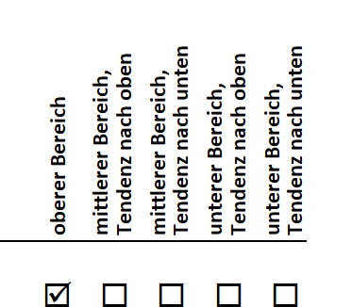

**Zeilenhoehe**

Hier kann die Höhe einer „Ankreuz-Zeile“ (in mm) eingestellt werden, gültige Werte sind 4 oder 5. Die Schriftgröße wird automatisch angepasst.  
**Hinweis:** Wenn die betreffende Kompetenzbeschreibung nicht in eine Zeile passt, erfolgt ein automatischer Umbruch, dadurch wird natürlich mehr Platz als der eingestellte Wert benötigt.

**FachKopfSichtbarE1**

**FachKopfSichtbarE2**

**FachKopfSichtbar03**

**FachKopfSichtbar04**

Wenn keine individuellen Angaben gemacht werden, werden die Texte für die Kompetenzstufen bei jedem „Fachkopf“ ausgegeben (siehe Abbildung oben). Dadurch wird natürlich relativ viel Platz verbraucht. Über die Optionen „FachKopfSichtbarE1=“ usw. kann für jeden Jahrgang individuell festgelegt werden, bei welchen Fächern der Kopf bzw. die Kompetenzstufen ausgegeben werden sollen. Dies sollte bei den Fächern der Fall sein, die auf einer Seite als erste erscheinen. Da dies aber von mehreren Faktoren abhängt (Reihenfolge der Fächer, Anzahl der Kompetenzbeschreibungen pro Fach, Höhe des Fachkopfes, „Zusammhalten“ der einzelnen Fächer usw.), kann nicht automatisch entschieden werden, bei welchen Fächern die Texte für die Kompetenzstufen ausgegeben werden sollen. Zudem kann die Anzahl der Kompetenzbeschreibungen bei den einzelnen Jahrgängen sehr unterschiedlich sein. Daher kann über die Optionen „FachKopfSichtbarE1=“ usw. für jeden Jahrgang separat festgelegt werden, bei welchen Fächern der Kopf ausgegeben werden soll. Dabei sind die betreffenden Fachkürzel, getrennt durch Semikolon, anzugeben. Welche dies sind, muss für jeden Jahrgang experimentell festgelegt werden. Das sollte natürlich erst dann geschehen, wenn endgültig festgelegt ist, welche Kompetenzbeschreibungen für die einzelnen Fächer zur Verfügung stehen sollen und in welcher Reihenfolge die Fächer auf dem Zeugnis ausgegeben werden.

Beispiel:

FachKopfSichtbarE1=D;E;M;SP;MU

Im Jahrgang E1 wird der Fachkopf bei den Fächern Deutsch, Englisch, Mathematik, Sport und Musik ausgegeben.

**Hinweis:** Wenn die betreffende Option deaktiviert wird (durch vorangestelltes Semikolon) wird der Kopf für alle Fächer ausgegeben.

**ASVSeite2**

Wenn diese Option aktiviert ist (also ohne vorangestelltes Semikolon) wird der Bereich für „Arbeits- und Sozialverhalten“ erst auf der zweiten Seite dargestellt, d.h. auf der ersten Seite befinden sich nur der Schulname und die persönlichen Angaben (Name, Klasse usw.) des betreffenden Kindes.

**FächerAufNeuerSeite**

Wenn diese Option aktiviert ist, werden die Kompetenzbeschreibungen der „echten“ Fächer (also alles außer „Arbeits- und Sozialverhalten“ und einm optionalen, frei definierbaren „Fach“) auf einer neuen Seite ausgegeben.

**Hinweis**: Wenn Sie eine möglichst platzsparende Ausgabe erzielen möchten, sollten Sie die Optionen „Zusammenhalten“, „ASVSeite2“ und „FächerAufNeuerSeite“ deaktivieren.

**Unterschrift**

Über diesen Eintrag kann das „Namensformat“ bei den Unterschriften für Schulleitung und Klassenleitung festgelegt werden. Folgende Einträge sind möglich:

Unterschrift=VN

Die Ausgabe erfolgt als „Vorname Nachname“ (z.B. Monika Meyer, Klassenlehrerin)

Unterschrift=NV

Die Ausgabe erfolgt als „Nachname, Vorname“ (z.B. Meyer, Monika, Klassenlehrerin)

Unterschrift=N

Die Ausgabe erfolgt nur als Nachname (z.B. Meyer, Klassenlehrerin)

Das ist auch die Vorgabe, wenn kein Eintrag gefunden wird.

Unterschrift=ON

Als Ausgabe erfolgt nur „Klassenleitung“ keine Vor- oder Nachnamen..

**UnterschriftMitStVertr**

Über diesen Eintrag kann man festlegen ob der/die stellvertretende Klassenlehrer/in im Unterschriftenfeld zusätzlich zur Klassenlehrerin angezeigt werden soll.

UnterschriftMitStVertr=ja

Stellvertretender Klassenlehrer/in wird angezeigt.

UnterschriftMitStVertr=nein

Stellvertretender Klassenlehrer/in wird nicht angezeigt.

**FachPosition**

Über diesen Eintrag kann die vertikale Position der Fächerbezeichnungen im Zeugnis festgelegt werden, gültige Einträge sind

FachPosition=Oben

und

Fachposition=Mitte

Wenn nichts angegeben ist, wird „FachPosition=Mitte“ (d.h. in der Mitte des Kopfbereiches) verwendet. Im Zeugnis sieht das dann so aus:

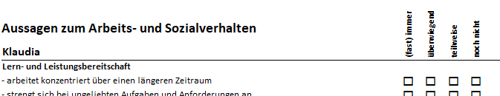

FachPostion=Oben

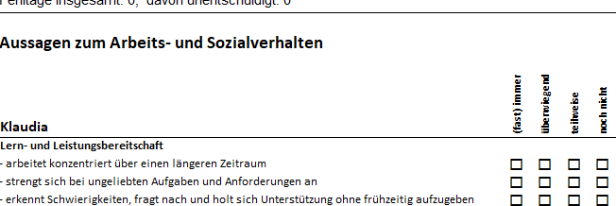

**Ankreuzsymbol**

Über diesen Eintrag kann das „Ankreuzsymbol“ festgelegt werden. Gültige Einträge sind

Ankreuzsymbol=C (es wird ein „Check-Häkchen“ angezeigt )

Ankreuzsymbol=X (es wird ein „Kreuzchen“ angezeigT )

**SchulleitungText**

Über diesen Eintrag kann ein individueller Text definiert werden, der anstelle des Namens der Schulleiterin oder des Schulleiters ausgegeben wird.

Beispiel  
SchulleitungText=Schulleitung/Vertretung

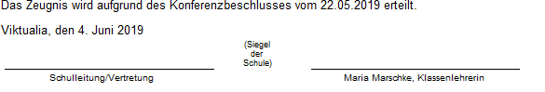

Wenn der Eintrag fehlt, werden die bei den Schuldaten hinterlegten Angaben verwendet.

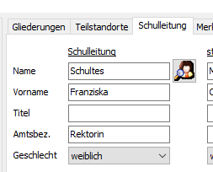

**PositionSchulleitungText**

Über diesen Eintrag kann festgelegt werden, wo das Unterschriftsfeld für die Schulleitung angezeigt wird, gütige Einträge sind „L“ (links) und „R“ (rechts). Das Unterschriftsfeld für die Klassenleitung wird auf der jeweils gegenüber liegenden Seite angezeigt.

Beispiel:

PositionSchulleitungText=R

**ASVText**

Über diesen Eintrag kann die Überschrift für das Arbeits- und Sozialverhalten definiert werden. Falls der Eintrag fehlt, wird „Arbeits- und Sozialverhalten“ ausgegeben.

Beispiel:

ASVText=Arbeitsverhalten

**Hinweis**: Falls der Eintrag vorhanden ist, aber kein Text zugewiesen ist (also ASVText=), wird keine Überschrift ausgegeben.

**LELSText**

Über diesen Eintrag kann die Überschrift für „Lernentwicklung und Leistungsstand“ definiert werden. Falls der Eintrag fehlt, wird „Aussagen über die Lernentwicklung und den Leistungsstand“ ausgegeben.

Beispiel:

LELSText=Leistungsstand in den Fächern

**Hinweis**: Falls der Eintrag vorhanden ist, aber kein Text zugewiesen ist (also LELSText=), wird keine Überschrift ausgegeben.

**BemerkungText**

Über diesen Eintrag kann die Überschrift für weitere fachbezogene Bemerkungen festgelegt werden.

Beispiel:

BemerkungText=Bemerkungen

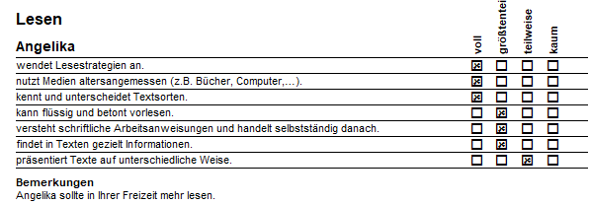

**Hinweis:**

Falls der Eintrag fehlt, wird keine Überschrift ausgegeben. Wenn er aber vorhanden ist, aber keine fachbezogene Bemerkung eingegeben wurde, hängt es von dem Eintrag „BemerkungLeerText“ (s.u.) ab, ob die Überschrift ausgegeben wird.

**BemerkungLeerText**

Über diesen Eintrag kann festgelegt werden, welcher Text ausgegeben werden soll, wenn keine fachbezogene Bemerkung vorhanden ist.

Beispiel:

BemerkungLeerText=-keine-

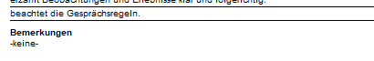

**Hinweis:** Der Eintrag wird nur berücksichtigt, wenn auch eine Überschrift für die fachbezogene Bemerkung vorhanden ist (s.o.).